*Foods, Flavors, & Fragrances*

2/2019

Specificationsmaychangewithoutnotice.

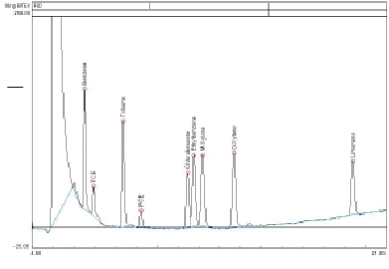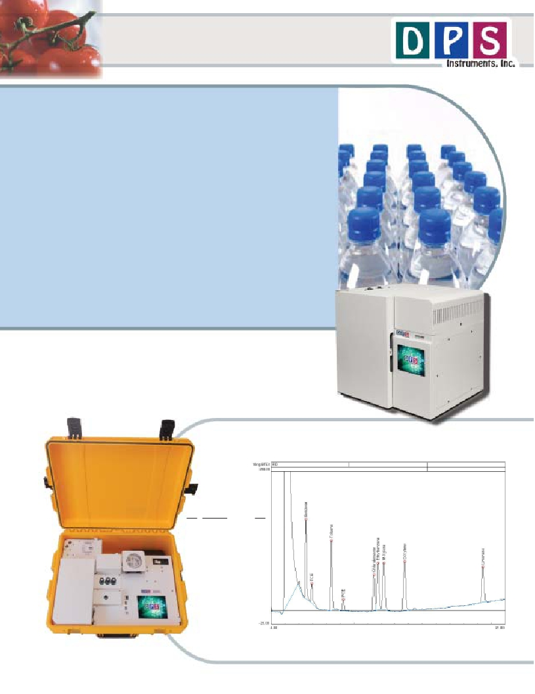

*Packaging Contaminants*

*www.dps-instruments.com*

Alcohols, aldehydes, ketones, aromatics, and other hydrocarbons

all play a role in the odor of packaged food and beverages. These

odors coming from the food itself are highly desirable, whereas odors

coming from the materials used to package the foods are always a

problem. DPS Instruments has designed and developed a convenient

way to determine the contribution from the packaging materials used

in food preparation. The DPS Packaging Contaminants GC Analyzers

use a built-in Dynamic Headspace Purge & Trap Concentrator to fully

automate the sampling and analysis of these materials, and a

sensitive FID detector for low ppb level detection of Benzene and

other hydrocarbons contaminants. The concentration of volatile

compounds in everything from potato chip bags to PET pellets can be

determined using one of the versatile DPS Packaging Contaminants

GC Analyzers. The Series 600 GC is for analyses in the lab, or use

the Portable Companion 2 GC Systems for analyses right where the

samples are taken. The fully integrated Packaging Contaminants GC

Analyzer Systems are small and lightweight and all DPS systems are

modular for expandability, upgrades, and easy service.

*Available Configurations Include:*

600-C-056 - Series 600 Packaging Contaminants GC Analyzer (FID, 30m Column,

Vial Heater, Purge & Trap Concentrator

500-C2-056 - Companion 2 Portable Packaging Contaminants GC Analyzer (FID,

30m Column, Vial Heater, Purge & Trap Concentrator

Series 600 GC

10 ppb BTEX & Limonene with Dynamic Headspace Purge & Trap

Peak Component Area

1 Benzene 1148.0

2 Trichloroethylene 258.7

3 Toluene 1336.7

4 Tetrachloroethylene  224.3

5 Chlorobenzene 985.7

5 Ethylbenzene 1176.3

6 M-Xylene 1311.6

7 O-Xylene 1485.5

8 Limonene 1045.3

FID Detector

Detector Temperature = 150C

Vial Temperature = 200C

Valve Oven = 125C

Column = 30m x 0.53 MXT-624

Temperature Program = 85C Isothermal

Pressure Program = 15 kPa (13 min) to 90 kPa 6 kPa/min

Companion 2 Portable GC

(With Vial Heater & Concentrator)

**DPS Packaging Contaminants GC Layout**

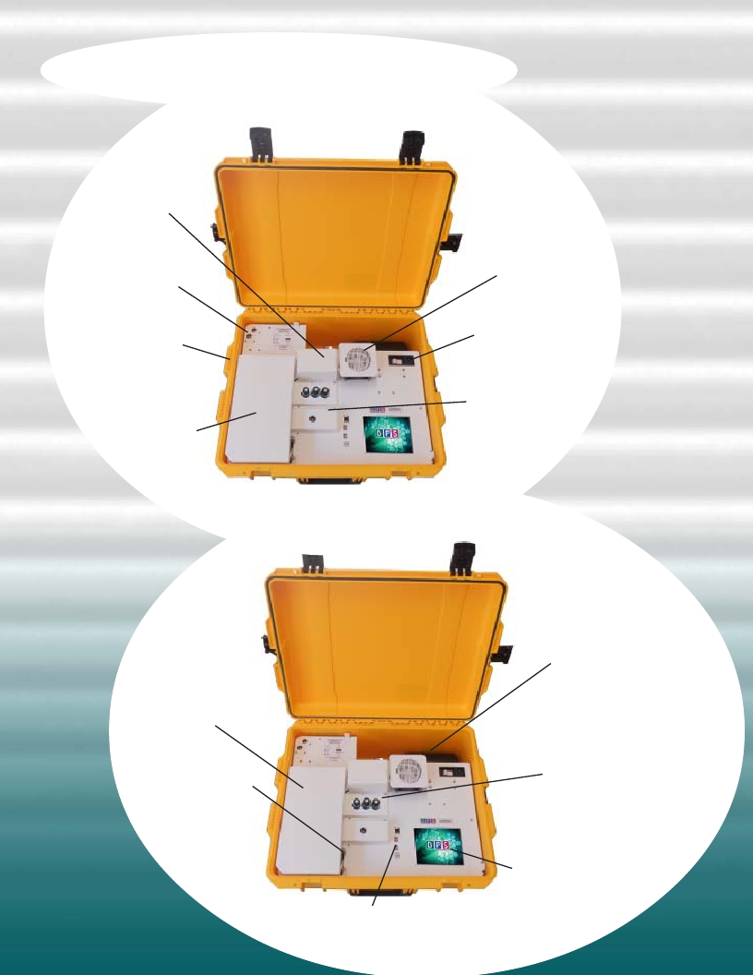

**Valve Oven**

**Gas Connections**

**Rugged**

**watertight**

**case**

**GC Oven**

**Column**

**inside Oven**

**Heated Injector**

**Trap and Cover**

**Power connection**

**with breaker**

**and line filter**

**Detector**

**Companion 2 GC**

**Small High Pressure**

**Gas Cylinder**

**Vial Heater**

**Color Touchscreen**

**USB & Ethernet**

**Connections**

**Plumbing Diagram**

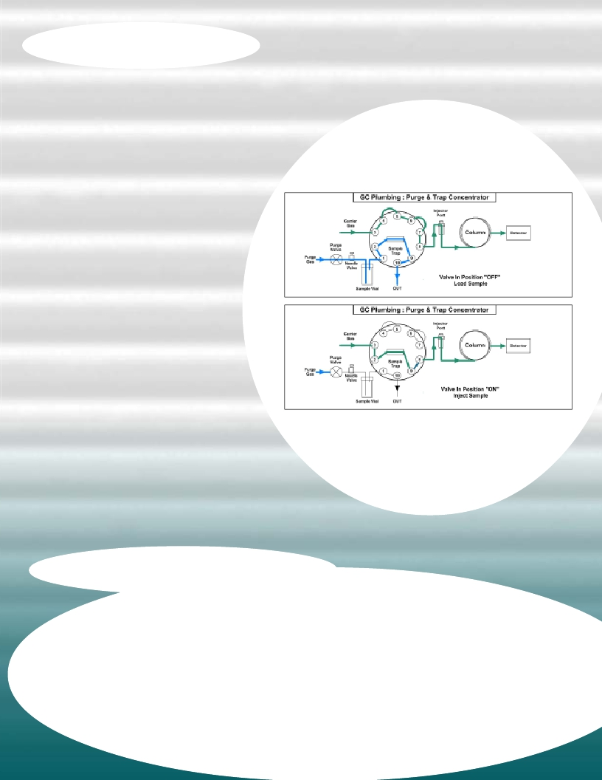

**Purge & Trap Concentrator -** The Purge & Trap

Concentrator for Series 600 GC’s are built right in

with the same Trap features as the Air Concentrator.

The water sample is purged with inert gas to extract

the sample compounds and load them onto the Trap.

The Purge Gas is regulated with a variable flow

controller for consistent sample trapping. The entire

sequence of the Purge & Trap Concentrator is

automated through the Timeline of

the DPS Control Software for the

analysis of one sample at a time.

**Load -** The Purge Valve turns ON to

start the stream of gas flowing to

the Purge Vial. With this

configuration the flow controller is up

stream from the Trap to limit any

possible cross contamination

between samples.

**Inject -** The carrier gas sweeps the

components from the trap to the

analytical column. With the Purge

Valve OFF there is no flow through

the other side of the valve. The

Purge Valve can be turned ON to

blow out the sample lines using a

blank Vial.

**Built-in Dynamic Headspace**

**Purge & Trap Concentrator**

**Plumbing Diagram**

**Results, Data & Conncetivity**

Results: In this unique plumbing configuration the sample is placed inside a heated vial. The

sample can be water, pellets, packaging material, or a PET Blank. You get the same peak areas on

the chromatogram no matter which source the sample comes from. For example, the results

presented on the first page are from a BTEX standard spiked into clean water. The same results

would be obtained if BTEX was spiked onto pellets, because in either case 10 nanograms of each

component are loaded on the Trap and the detector responds with the same value.

Data and Connectivity: The built-in computer is used to collect and store the data. Data can

also be copied to a USB Stick to transfer to another computer. Data can be transferred from the

built-in computer to another computer on the LAN through the Ethernet port using standard

Windows protocols. Or, we can use a USB cable to connect the GC to the remote computer where

the data can be collected and stored on that hard drive.

**GC Control Software**

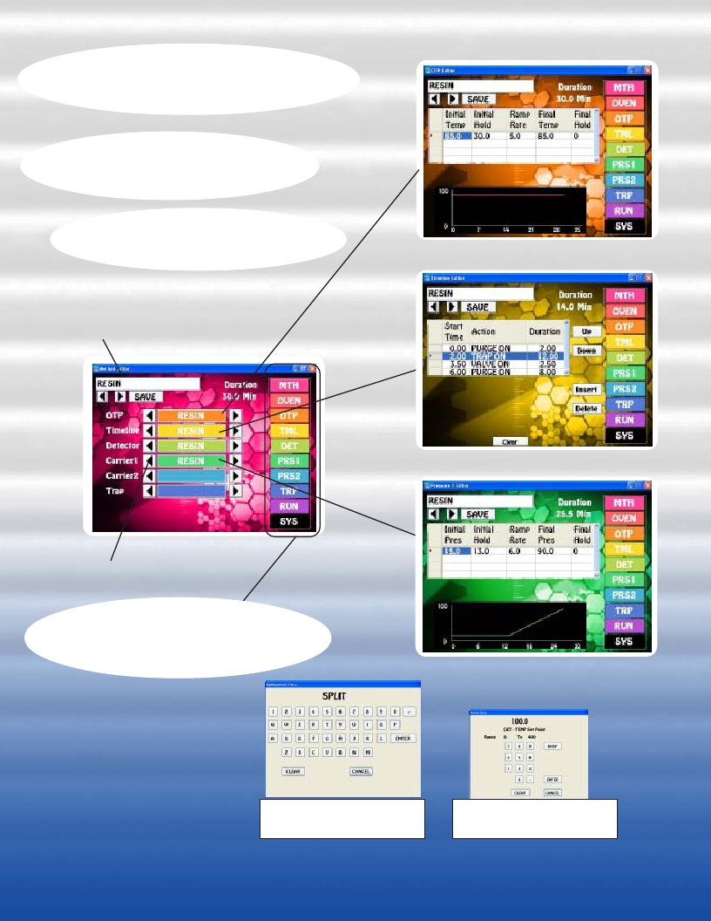

**Easy to learn and master using a**

**Graphical User Interface (GUI) and**

**Color Touch Screen.**

**Editors let you customize the files**

**associated with the GC Method.**

**Method Name**

**Oven Temp Program Editor**

**GC Program Page**

**Timeline Editor**

**File Selection Arrows**

**Navigation Buttons to Quickly jump**

**from one screen to another.**

**Most pages are one button away!**

**Carrier Pressure 1 Editor**

**Keyboard**

**to Enter Filenames**          **Number Pad**

**for entering Values**

**GC Status pages display the**

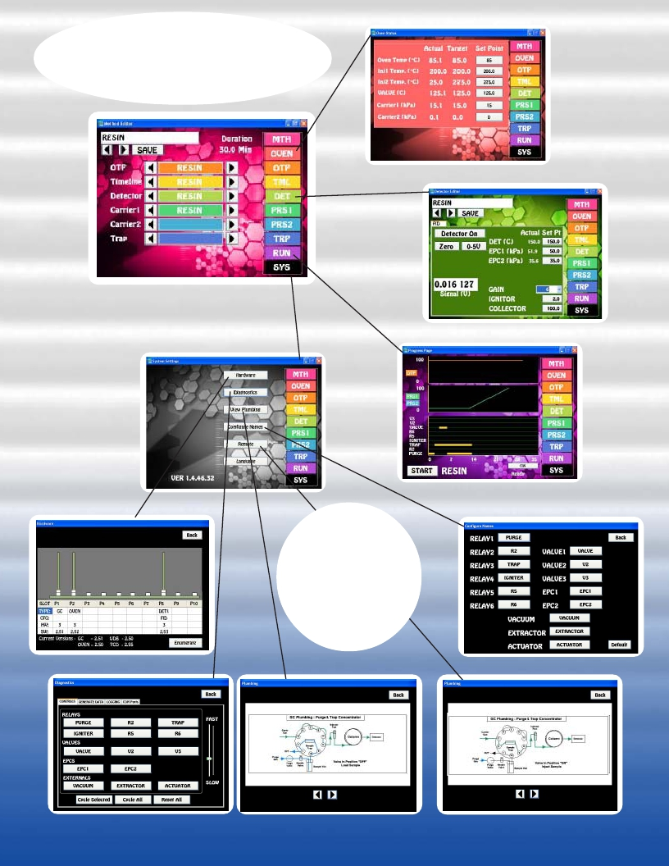

**parameters in the method, both**

**graphically and as text and values.**

**Oven Status**

**Method Editor**

**System Status**

**Detector Status**

**Run Status**

**System status**

**pages display**

**the health**

**and viability**

**of the GC**

**instrument.**

**Hardware** **Configure Names**

**Diagnostics**

**Plumbing Load and Inject**

*Packaging Contaminants GC Specifications:*

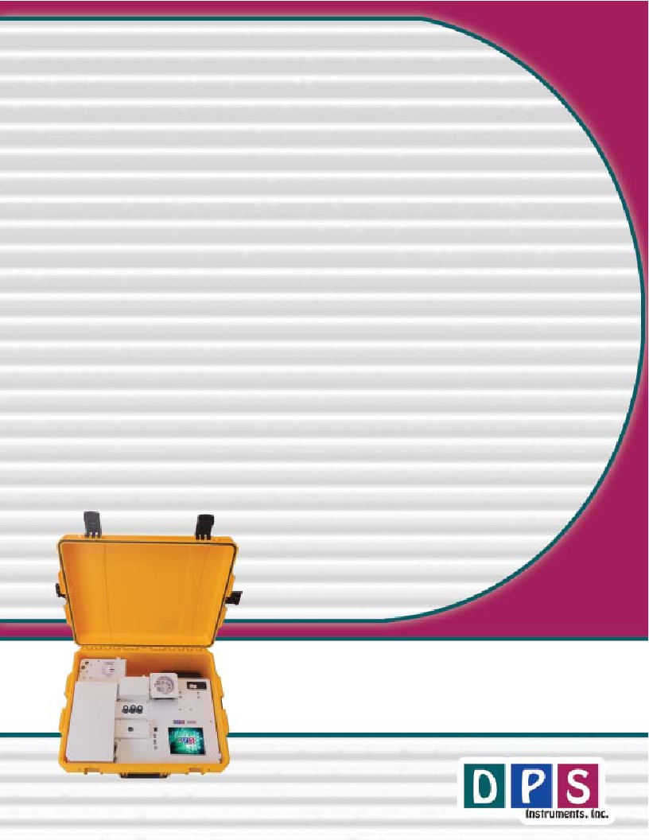

Electronics Module:

- Enter and store GC Methods via Color Touch Screen

- Actual and set-point display of all GC parameters

- Safety Limits on all user entered parameters

- Oven Temperature Programs (OTP) with Multiple Ramps

- Pressure Programs for Carrier Gases with Multiple Ramps

- Timeline for sequencing Relays and Valve

- Detector Control of all Parameters on one page

- Electronic Pressure Controllers (EPC’s):

Atmospheric Pressure & Temperature Compensation

EPC Pressure Control with 0.1 kPa set-point resolution

- Plug and Play GC Control, Oven, and Detector Board

- Microprocessor Controlled

- Proprietary Digital Signal Processing

- Digital Signal Outputs for each Detector

- Universal voltage input (85 – 240 Vac) with line

filter and breaker.

Detectors:

FID – Flame Ionization Detector

- 400**o**C Temperature Limit with 0.1**o**C set-point resolution

- 24-bit Digital Outputs for the detector via USB

- EPC Pressure Control with 0.1 kPa set-point resolution

Columns:

15m, 30m, or 60m Capillary Columns

Results:

Automatically calibration corrected and reported

Series 600 Oven Module:

- Ambient to 400**o**C Column Oven

- Up to 100**o**C per/min Oven Ramp

- Fast Cooldown 300**o**C to 50**o**C in 3.5 min

- 1000 watt total Heater Elements

- Temperature Ramps with 0.1**o**C set-point resolution

- 23 x 23 x 20 cm area for Glass, SS, or Capillary Columns

Companion 2 Oven Module:

- Ambient to 325**o**C Column Oven

- Up to 80**o**C per/min Oven Ramp

- Fast Cooldown 300**o**C to 50**o**C < 4 min

- 200 watt Heater Element

- Temperature Ramps with 0.1**o**C set-point resolution

- 12.5 x 10.5 x 12.5 cm area for Packed, or Capillary Columns

- 7 amps at 48 Vdc total power consumption

Built-In Accessories:

- Purge & Trap Sample Concentrator

- Vial Heater - 3-Position

- Air Compressor for FID

Injectors:

- Heated On-column Injector

- Split/Splitless Injector

- Multiple Pressure Ramps with 0.1 kPa set-point resolution

Data Communications:

- Bi-directional communication with popular Data System

Network Connectivity:

- Enterprise Compatible Network GC running Windows XPe

- Ethernet Connection using Windows Network Protocol

- On Board ETX Computer for GC Control and

Data Acquisition

- Remote Control of GC and Data Acquisition

over LAN

*Lab Quality Analyses in the Field,*

*“It Goes with you Anywhere!”*